Tämä asiakirja sisältää Cegfila valmistetietojen hyväksytyn tekstin, jossa on korostettu edellisen menettelyn (EMEA/H/C/005312/R/0020) jälkeen valmistetietoihin tehdyt muutokset.

Lisätietoja on Euroopan lääkeviraston verkkosivustolla osoitteessa https://www.ema.europa.eu/en/medicines/human/EPAR/cegfila

LIITE I

VALMISTEYHTEENVETO

1. LÄÄKEVALMISTEEN NIMI

Cegfila 6 mg, injektioneste, liuos, esitäytetty ruisku.

2. VAIKUTTAVAT AINEET JA NIIDEN MÄÄRÄT

Yksi esitäytetty ruisku sisältää 6 mg pegfilgrastiimia* 0,6 ml:ssa injektionestettä. Pelkkään proteiiniin perustuva pitoisuus on 10 mg/ml.**

* Tuotettu Escherichia coli -soluissa yhdistelmä-DNA-tekniikalla ja konjugoitu sen jälkeen polyetyleeniglykoliin (PEG).

** Pitoisuus on 20 mg/ml, jos PEG-osa lasketaan mukaan.
Tämän valmisteen voimakkuutta ei pidä verrata minkään muun samaan lääkeaineryhmään kuuluvan pegyloidun tai pegyloimattoman proteiinin voimakkuuteen. Lisätietoja, ks. kohta 5.1.

Apuaine, jonka vaikutus tunnetaan:

Yksi esitäytetty ruisku sisältää 30 mg sorbitolia (E 420).

Täydellinen apuaineluettelo, ks. kohta 6.1.

3. LÄÄKEMUOTO

Injektioneste, liuos.
Kirkas väritön injektioneste, liuos.

4. KLIINISET TIEDOT

4.1 Käyttöaiheet

Neutropenian keston lyhentäminen ja kuumeisen neutropenian esiintymistiheyden vähentäminen aikuisilla potilailla, jotka saavat solunsalpaajia syövän hoitoon (lukuun ottamatta kroonista myelooista leukemiaa ja myelodysplastisia oireyhtymiä).

4.2 Annostus ja antotapa

Suositellaan, että Cegfila-hoidon aloittavat onkologiaan ja/tai hematologiaan perehtyneet lääkärit ja hoito toteutetaan heidän valvonnassaan.

Annostus

Cegfila-valmisteen suositeltu annostus on 6 mg (yksi esitäytetty ruisku) kutakin solunsalpaajasykliä kohti vähintään 24 tuntia solunsalpaajalääkityksen jälkeen.
Erityisryhmät

Pediatriset potilaat

Pegfilgrastiimin turvallisuutta ja tehoa lasten hoidossa ei ole vielä varmistettu. Saatavissa olevan tiedon perusteella, joka on kuvattu kohdissa 4.8, 5.1 ja 5.2, ei voida antaa suosituksia annostuksesta.

Munuaisten vajaatoimintaa sairastavat potilaat
Annosta ei tarvitse muuttaa munuaisten vajaatoimintaa sairastaville potilaille, ei myöskään potilaille, joilla on loppuvaiheen munuaissairaus.

Antotapa

Cegfila annetaan injektiona ihon alle. Injektiot annetaan reiteen, vatsaan tai olkavarteen.

Ks. kohdasta 6.6 ohjeet lääkevalmisteen käsittelystä ennen lääkkeen antoa.

4.3 Vasta-aiheet

Yliherkkyys vaikuttavalle aineelle tai kohdassa 6.1 mainituille apuaineille.

4.4 Varoitukset ja käyttöön liittyvät varotoimet

Jäljitettävyys

Biologisten lääkevalmisteiden jäljitettävyyden parantamiseksi on annetun valmisteen nimi ja eränumero dokumentoitava selkeästi.

Rajalliset kliiniset tutkimustulokset viittaavat siihen, että pegfilgrastiimilla on vastaavanlainen vaikutus potilaiden toipumisaikaan vaikeasta neutropeniasta kuin filgrastiimilla de novo akuutissa myelooisessa leukemiassa (AML) (ks. kohta 5.1). Cegfila-valmisteen pitkäaikaisvaikutuksia ei kuitenkaan ole osoitettu akuutin myelooisen leukemian hoidossa, joten sen käytössä on noudatettava varovaisuutta tässä potilasryhmässä.

Granulosyyttikasvutekijä voi edistää myeloidisten solujen kasvua in vitro, ja samankaltaisia vaikutuksia saattaa esiintyä myös joissakin ei-myeloidisissa soluissa in vitro.

Cegfila-valmisteen tehoa ja turvallisuutta ei ole tutkittu myelodysplastista oireyhtymää, kroonista myelogeenista leukemiaa eikä sekundaarista akuuttia myelooista leukemiaa (AML) sairastavien potilaiden hoidossa, eikä sitä pidä antaa näille potilaille. Erityistä huomiota on kiinnitettävä kroonisen myelooisen leukemian blastitransformaation erottamiseen akuutista myelooisesta leukemiasta.

Cegfila-hoidon tehoa ja turvallisuutta ei ole osoitettu alle 55-vuotiaiden potilaiden hoidossa de novo akuutissa myelooisessa leukemiassa, johon liittyy sytogenetiikka t(15;17).

Cegfila-valmisteen tehoa ja turvallisuutta ei ole tutkittu suuriannoksista solunsalpaajahoitoa saavilla potilailla. Tätä lääkevalmistetta ei saa käyttää solunsalpaajien vakiintuneiden annossuositusten ylittämiseen.

Keuhkoihin liittyvät haittatapahtumat

Granulosyyttikasvutekijöiden (G-CSF) antamisen jälkeen on raportoitu keuhkoihin kohdistuneita haittavaikutuksia, erityisesti interstitiaalista pneumoniaa. Näiden vaikutusten vaara saattaa olla suurempi potilailla, joilla on esiintynyt hiljattain keuhkoinfiltraatteja tai keuhkokuume (ks. kohta 4.8). Keuhko-oireiden, kuten yskän, kuumeen ja hengenahdistuksen, ilmaantuminen samanaikaisesti radiologisten infiltraattien kanssa sekä keuhkofunktioiden heikkeneminen neutrofiilien määrän samalla lisääntyessä saattavat olla äkillisen hengitysvajausoireyhtymän (ARDS) esioireita. Tällaisessa tilanteessa Cegfila-lääkitys on keskeytettävä lääkärin harkinnan mukaan ja asianmukaista hoitoa on annettava (ks. kohta 4.8).

Munuaiskerästulehdus (glomerulonefriitti)

Filgrastiimia ja pegfilgrastiimia saavilla potilailla on raportoitu munuaiskerästulehdusta. Munuaiskerästulehdus parani yleensä filgrastiimi- tai pegfilgrastiimiannoksen pienentämisen tai hoidon lopettamisen jälkeen. Virtsatutkimuksia suositellaan tehtäväksi säännöllisin välein.

Kapillaarivuoto-oireyhtymä

Kapillaarivuoto-oireyhtymää on raportoitu granulosyyttikasvutekijöiden antamisen jälkeen. Sen tyypillisiä oireita ovat hypotensio, hypoalbuminemia, turvotus ja hemokonsentraatio. Jos potilaalle kehittyy kapillaarivuoto-oireyhtymän oireita, hänen tilaansa on seurattava tarkoin ja annettava oireenmukaista hoitoa, tarvittaessa myös tehohoitoa (ks. kohta 4.8).

Splenomegalia ja pernan repeämä

Pegfilgrastiimin antamisen jälkeen on esiintynyt splenomegaliaa, joka on kuitenkin yleensä ollut oireetonta, ja pernan repeämiä, jotka ovat joissakin tapauksissa johtaneet kuolemaan (ks. kohta 4.8). Pernan kokoa on sen vuoksi seurattava tarkoin (esim. tunnustelu, ultraäänitutkimus). Pernan repeämän mahdollisuus on otettava huomioon, jos potilaalla esiintyy kipua vasemmalla ylävatsassa tai olkapään kärjessä.

Trombosytopenia ja anemia

Pegfilgrastiimihoito yksinään ei estä trombosytopeniaa ja anemiaa, koska luuydintä lamaavaa solunsalpaajahoitoa jatketaan täysin annoksin hoito-ohjelman mukaisin välein. Trombosyytti- ja hematokriittiarvoja on seurattava säännöllisin välein. Erityistä varovaisuutta on noudatettava käytettäessä yksittäisiä solunsalpaajia tai solunsalpaajien yhdistelmiä, joiden tiedetään aiheuttavan vaikeaa trombosytopeniaa.

Myelodysplastinen oireyhtymä ja akuutti myelooinen leukemia rinta- ja keuhkosyöpäpotilailla

Markkinoille tulon jälkeisessä havainnoivassa tutkimuksessa pegfilgrastiimi annettuna samanaikaisesti solunsalpaajien ja/tai sädehoidon kanssa on yhdistetty myelodysplastisen oireyhtymän (MDS) ja akuutin myelooisen leukemian (AML) kehittymiseen rinta- ja keuhkosyöpäpotilailla (katso kohta 4.8). Rinta- ja keuhkosyöpäpotilaita on seurattava myelodysplastisen oireyhtymän ja akuutin myelooisen leukemian merkkien ja oireiden varalta.

Sirppisoluanemia

Sirppisolukriisejä on esiintynyt pegfilgrastiimin käytön aikana potilailla, joilla on sirppisolupoikkeavuus tai sirppisolutauti (ks. kohta 4.8). Varovaisuutta on noudatettava määrättäessä Cegfila-valmistetta potilaille, joilla on sirppisolupoikkeavuus tai sirppisolutauti, ja asianmukaisia kliinisiä parametrejä ja laboratorioarvoja on seurattava tarkoin ja tarkkailtava erityisesti tämän lääkevalmisteen mahdollista yhteyttä pernan suurentumiseen ja vaso-okklusiiviseen kriisiin.

Leukosytoosi

Alle 1 %:lla pegfilgrastiimihoitoa saaneista potilaista on havaittu valkosoluarvoja, jotka ovat 100 x 10⁹/l tai suurempia. Tämänasteiseen leukosytoosiin suoranaisesti liittyviä haittatapahtumia ei ole raportoitu. Tällainen valkosoluarvon nousu on ohimenevä, se todetaan yleensä 24–48 tunnin kuluttua lääkkeen antamisesta ja se on tämän lääkevalmisteen farmakodynaamisten vaikutusten mukainen. Kliinisten vaikutusten ja mahdollisen leukosytoosin vuoksi valkosoluarvoa on seurattava säännöllisin välein hoidon aikana. Jos valkosoluarvo ylittää tason 50 x 10⁹/l sen jälkeen, kun odotettu pohjalukema on saavutettu, tämän lääkevalmisteen käyttö on lopetettava heti.

Yliherkkyys

Pegfilgrastiimia saavilla potilailla on raportoitu yliherkkyysoireita, myös anafylaktisia reaktioita, ensimmäisen tai myöhempien hoitojaksojen yhteydessä. Cegfila-hoito on lopetettava pysyvästi, jos potilaalla havaitaan kliinisesti merkittävää yliherkkyyttä. Cegfila-valmistetta ei saa antaa potilaille, joilla on aikaisemmin esiintynyt pegfilgrastiimi- tai filgrastiimiyliherkkyyttä. Mahdolliset vakavat allergiset reaktiot on hoidettava asianmukaisesti, ja potilaan tilaa on seurattava tarkoin useiden vuorokausien ajan.

Stevens–Johnsonin oireyhtymä

Stevens–Johnsonin oireyhtymää, joka voi olla hengenvaarallinen tai johtaa kuolemaan, on raportoitu pegfilgrastiimihoidon yhteydessä harvoin. Jos potilaalle on kehittynyt Stevens–Johnsonin oireyhtymä pegfilgrastiimin käytön yhteydessä, potilaalle ei saa enää koskaan antaa pegfilgrastiimihoitoa.

Immunogeenisuus

Immunogeenisuuden mahdollisuus on olemassa, kuten kaikkia proteiinilääkkeitä käytettäessä. Pegfilgrastiimin vasta-aineiden muodostuminen on yleensä vähäistä. Sitoutuvia vasta-aineita esiintyy, kuten on odotettavissa kaikkia biologisia lääkkeitä käytettäessä, mutta toistaiseksi niillä ei ole havaittu olevan neutraloivaa vaikutusta.

Aortiitti

Aortiittia on raportoitu granulosyyttikasvutekijöiden (G-CSF) antamisen jälkeen terveillä henkilöillä ja syöpäpotilailla. Oireita ovat olleet muun muassa kuume, vatsakipu, huonovointisuus, selkäkipu ja tulehdusmarkkereiden kohoaminen (esim. C-reaktiivisen proteiinin ja valkoisten verisolujen arvot). Aortiitti diagnosoitiin useimmissa tapauksissa CT-kuvauksella, ja se parani yleensä, kun G-CSF:n antaminen lopetettiin (ks. kohta 4.8).

Muut varoitukset

Cegfila-hoidon tehoa ja turvallisuutta veren kantasolujen mobilisaatiossa ei ole tutkittu riittävästi potilailla eikä terveillä luovuttajilla.

Kasvutekijähoidosta aiheutuvaan luuytimen hematopoieettisen aktiivisuuden lisääntymiseen on liittynyt ohimeneviä positiivisia löydöksiä luuston kuvantamistutkimuksissa. Tämä on otettava huomioon luuston kuvantamistuloksia tulkittaessa.

Apuaineet

Tämä lääkevalmiste sisältää 30 mg sorbitolia per esitäytetty ruisku, joka vastaa 50 mg:aa/ml. Samanaikaisesti annettavien, sorbitolia (tai fruktoosia) sisältävien valmisteiden ja ravinnosta saatavan sorbitolin (tai fruktoosin) additiivinen vaikutus tulee ottaa huomioon.

Tämä lääkevalmiste sisältää alle 1 mmol natriumia (23 mg) per 6 mg:n annos eli sen voidaan sanoa olevan ”natriumiton”.

4.5 Yhteisvaikutukset muiden lääkevalmisteiden kanssa sekä muut yhteisvaikutukset

Koska nopeasti jakautuvat myeloidiset solut saattavat olla herkkiä solunsalpaajille, Cegfila on annettava vähintään 24 tuntia solunsalpaajien annon jälkeen. Kliinisissä tutkimuksissa pegfilgrastiimi on annettu turvallisesti 14 päivää ennen solunsalpaajalääkitystä. Cegfila-valmisteen samanaikaista käyttöä minkään solunsalpaajan kanssa ei ole tutkittu potilaiden hoidossa. Eläinkoemalleissa pegfilgrastiimin ja 5-fluorourasiilin (5-FU) tai muiden antimetaboliittien samanaikaisen käytön on todettu voimistavan luuydinlamaa.

Kliinisissä tutkimuksissa ei ole tutkittu erityisesti mahdollisia yhteisvaikutuksia muiden hematopoieettisten kasvutekijöiden ja sytokiinien kanssa.

Yhteisvaikutuksen mahdollisuutta litiumin kanssa, joka myös edistää neutrofiilien vapautumista, ei ole erityisesti tutkittu. Viitteitä tällaisen yhteisvaikutuksen haitallisuudesta ei ole saatu.

Cegfila-valmisteen tehoa ja turvallisuutta ei ole tutkittu potilailla, jotka saavat nitrosoureoita tai muita viivästynyttä luuydinlamaa aiheuttavia solunsalpaajia.

Erityisiä interaktio- tai metaboliatutkimuksia ei ole tehty, mutta kliinisissä tutkimuksissa pegfilgrastiimilla ei ole havaittu yhteisvaikutuksia minkään muun lääkevalmisteen kanssa.

4.6 Hedelmällisyys, raskaus ja imetys

Raskaus

Ei ole olemassa tietoja tai on vain vähän tietoja pegfilgrastiimin käytöstä raskaana oleville naisille. Eläinkokeissa on havaittu lisääntymistoksisuutta (ks. kohta 5.3). Cegfila-valmisteen käyttöä ei suositella raskauden aikana eikä sellaisten naisten hoitoon, jotka voivat tulla raskaaksi ja jotka eivät käytä ehkäisyä.

Imetys

Ei ole riittävästi tietoa pegfilgrastiimin/metaboliittien erittymisestä ihmisen rintamaitoon. Vastasyntyneeseen/imeväiseen kohdistuvia riskejä ei voida poissulkea. On päätettävä lopetetaanko rintaruokinta vai lopetetaanko Cegfila-hoito ottaen huomioon rintaruokinnasta aiheutuvat hyödyt lapselle ja hoidosta koituvat hyödyt äidille.

Hedelmällisyys

Pegfilgrastiimi ei vaikuttanut uros- eikä naarasrottien lisääntymiskykyyn eikä hedelmällisyyteen kerran viikossa annettuina kumulatiivisina annoksina, jotka olivat noin 6–9 kertaa suurempia kuin ihmisille suositeltu annos (kehon pinta-alan perusteella) (ks. kohta 5.3).

4.7 Vaikutus ajokykyyn ja koneidenkäyttökykyyn

Cegfila-valmisteella ei ole haitallista vaikutusta ajokykyyn ja koneidenkäyttökykyyn.

4.8 Haittavaikutukset

Tiivistelmä turvallisuustiedoista

Useimmin raportoidut haittavaikutukset olivat luukipu (hyvin yleinen [≥ 1/10]) ja lihas- ja luustokipu (yleinen). Luukipu oli yleensä lievää tai kohtalaista ja ohimenevää, ja se saatiin useimmiten hallintaan tavallisilla kipulääkkeillä.

Yliherkkyysreaktion tyyppisiä oireita, kuten ihottumaa, nokkosihottumaa, angioedeemaa, hengenahdistusta, ihon punoitusta, kasvojen ja kaulan punoitusta ja hypotensiota, on esiintynyt ensimmäisellä tai myöhemmillä hoitokerroilla pegfilgrastiimin yhteydessä (melko harvinainen [≥ 1/1 000, < /100]). Pegfilgrastiimihoitoa saavilla potilailla voi esiintyä vakavia allergisia reaktioita, myös anafylaksiaa (melko harvinainen) (ks. kohta 4.4).

Solunsalpaajahoidossa olevilla syöpäpotilailla on raportoitu granulosyyttikasvutekijöiden antamisen jälkeen melko harvoin (≥ 1/1 000, < 1/100) kapillaarivuoto-oireyhtymää, joka voi olla hengenvaarallinen, jos hoito viivästyy, ks. kohta 4.4 ja jäljempänä oleva kappale Tärkeimpien haittavaikutusten kuvaus.

Splenomegaliaa, joka on yleensä oireetonta, esiintyy melko harvoin.

Pegfilgrastiimin antamisen jälkeen on raportoitu melko harvoin pernan repeämiä, jotka ovat joissakin tapauksissa johtaneet kuolemaan (ks. kohta 4.4). Keuhkoihin kohdistuneita haittavaikutuksia, kuten interstitiaalista pneumoniaa, keuhkoedeemaa, keuhkoinfiltraatteja ja keuhkofibroosia, on raportoitu melko harvoin. Nämä ovat johtaneet melko harvoin hengitysvajaukseen tai äkilliseen hengitysvajausoireyhtymään (ARDS), jotka voivat johtaa kuolemaan (ks. kohta 4.4).

Yksittäisiä sirppisolukriisejä on raportoitu potilailla, joilla on sirppisolupoikkeavuus tai sirppisolutauti (melko harvinainen sirppisolupotilailla) (ks. kohta 4.4).

Haittavaikutustaulukko

Alla olevan taulukon tiedot perustuvat kliinisissä tutkimuksissa raportoituihin haittavaikutuksiin ja spontaaneihin haittavaikutusilmoituksiin. Haittavaikutukset on esitetty kussakin yleisyysluokassa haittavaikutuksen vakavuuden mukaan alenevassa järjestyksessä.

Elinjärjestelmä (MedDRA) | Haittavaikutukset
Elinjärjestelmä (MedDRA) | Hyvin yleinen | Yleinen | Melko harvinainen | Harvinainen | Hyvin
Elinjärjestelmä (MedDRA) | (≥ 1/10) | (≥ 1/100, < 1/10) | (≥ 1/1 000, < 1/100) | (≥ 1/10 000,  < 1/1 000) | harvinainen  (< 1/10 000)
Hyvän- ja  pahanlaatuiset  kasvaimet  (mukaan lukien  kystat ja polyypit) |  |  | Myelodysplastinen  oireyhtymä¹  Akuutti myelooinen  leukemia¹
Veri ja imukudos |  | Trombosytopenia¹ Leukosytoosi¹ | Sirppisoluanemiaan liittyvä kriisi²; Splenomegalia²;  Pernan repeämä²
Immuunijärjestelmä |  |  | Yliherkkyysreaktiot; Anafylaksia
Aineenvaihdunta ja ravitsemus |  |  | Virtsahappoarvon kohoaminen
Hermosto | Päänsärky¹
Verisuonisto |  |  | Kapillaarivuoto- oireyhtymä¹ | Aortiitti
Hengityselimet, rintakehä ja välikarsina |  |  | Äkillinen hengitysvajausoireyhtymä²;  Keuhkoihin kohdistuvat haittavaikutukset (interstitiaalinen pneumonia, keuhkoedeema, keuhkoinfiltraatit ja keuhkofibroosi)  Veriyskökset | Keuhkoverenvuoto
Ruoansulatus- elimistö | Pahoinvointi ¹
Iho ja ihonalainen kudos |  |  | Sweetin oireyhtymä (akuutti kuumeinen neutrofiilinen dermatoosi) ^{1,2},  Ihon vaskuliitti ^{1,2} | Stevens–Johnsonin oireyhtymä
Luusto, lihakset ja sidekudos | Luukipu | Lihas- ja luustokipu (lihaskipu, nivelkipu, raajakipu, selkäkipu, lihas- ja luustokipu, niskakipu)
Munuaiset ja virtsatiet |  |  | Munuaiskerästulehdus²
Yleisoireet ja antopaikassa todettavat haitat |  | Injektiokohdan kipu;  Muu kuin sydänperäinen rintakipu¹ | Injektiokohdan reaktiot ²
Tutkimukset |  |  | Laktaattidehydrogenaasiarvon ja alkalisen fosfataasiarvon kohoaminen ¹;  ALAT- tai ASAT-arvon ohimenevä kohoaminen maksan toimintakokeissa ¹
₁ Ks. jäljempänä oleva kappale Tärkeimpien haittavaikutusten kuvaus
₂ Tämä haittavaikutus todettiin markkinoille tulon jälkeisessä seurannassa, mutta sitä ei havaittu aikuispotilaiden satunnaistetuissa kliinisissä vertailututkimuksissa, jotka tukivat myyntiluvan myöntämistä. Yleisyysluokitus perustui tilastolliseen laskelmaan, jossa olivat mukana yhdeksässä satunnaistetussa kliinisessä tutkimuksessa Cegfila-valmistetta saaneiden 1576 potilaan tiedot.

Tärkeimpien haittavaikutusten kuvaus

Sweetin oireyhtymää on raportoitu melko harvoin, ja joissakin tapauksissa taustalla olevat pahanlaatuiset verisairaudet ovat voineet vaikuttaa sen kehittymiseen.

Pegfilgrastiimihoitoa saaneilla potilailla on raportoitu melko harvoin ihon vaskuliittia. Vaskuliitin syntymekanismia näillä potilailla ei tunneta.

Injektiokohdan reaktioita kuten injektiokohdan punoitusta (melko harvinainen) ja injektiokohdan kipua (yleinen) on esiintynyt ensimmäisen tai myöhempien pegfilgrastiimihoitokertojen yhteydessä.

Leukosytoosia (valkosoluarvo > 100 x 10⁹/l) on raportoitu yleisesti (ks. kohta 4.4).

Korjautuvaa lievää tai kohtalaista virtsahappoarvon ja alkalisen fosfataasiarvon nousua esiintyi melko harvoin ja korjautuvaa lievää tai kohtalaista laktaattidehydrogenaasiarvon nousua melko harvoin, kun pegfilgrastiimihoitoa annettiin solunsalpaajalääkityksen jälkeen. Arvojen kohoamiseen ei liittynyt kliinisiä oireita.

Pahoinvointia ja päänsärkyä esiintyi hyvin yleisesti solunsalpaajahoitoa saaneilla potilailla.

Maksan toimintakokeissa on todettu melko harvoin kohonneita ALAT- (alaniiniaminotransferaasi) tai ASAT (aspartaattiaminotransferaasi) -arvoja, kun potilaat ovat saaneet pegfilgrastiimia solunsalpaajahoidon jälkeen. Nämä ovat ohimeneviä muutoksia, ja arvot palautuvat lähtötasolle.

Rinta- ja keuhkosyöpäpotilailla tehdyssä epidemiologisessa tutkimuksessa on havaittu lisääntynyt
myelodysplastisen oireyhtymän ja akuutin myelooisen leukemian riski pegfilgrastim-hoidon ja
samanaikaisesti annettujen solunsalpaajien ja/tai sädehoidon jälkeen (katso kohta 4.4).

Trombosytopeniaa on raportoitu yleisesti.

Lääkkeen markkinoille tulon jälkeen granulosyyttikasvutekijöiden käytön yhteydessä on raportoitu kapillaarivuoto-oireyhtymää. Sitä on esiintynyt yleensä potilailla, joilla on pitkälle edennyt pahanlaatuinen sairaus tai sepsis tai jotka saavat useita solunsalpaajia tai joille on tehty afereesi (ks. kohta 4.4).

Pediatriset potilaat

Lääkkeen käytöstä lapsipotilaiden hoidossa on vain vähän kokemuksia. Vakavia haittavaikutuksia on todettu useammin 0–5-vuotiailla nuoremmilla lapsilla (92 %) kuin 6–11-vuotiailla (80 %) ja 12–21- vuotiailla (67 %) vanhemmilla lapsilla ja aikuisilla. Yleisin raportoitu haittavaikutus oli luukipu (ks. kohdat 5.1 ja 5.2).

Epäillyistä haittavaikutuksista ilmoittaminen

On tärkeää ilmoittaa myyntiluvan myöntämisen jälkeisistä lääkevalmisteen epäillyistä haittavaikutuksista. Se mahdollistaa lääkevalmisteen hyöty-haittatasapainon jatkuvan arvioinnin. Terveydenhuollon ammattilaisia pyydetään ilmoittamaan kaikista epäillyistä haittavaikutuksista liitteessä V luetellun kansallisen ilmoitusjärjestelmän kautta.

4.9 Yliannostus

Vakavia haittavaikutuksia ei havaittu, kun muutamille terveille tutkittaville ja ei-pienisoluista keuhkosyöpää sairastaville potilaille annettiin ihonalaisina kerta-annoksina 300 mikrog/kg. Haittatapahtumat olivat samanlaisia kuin pienempiä pegfilgrastiimiannoksia saaneilla potilailla.

5. FARMAKOLOGISET OMINAISUUDET

5.1 Farmakodynamiikka

Farmakoterapeuttinen ryhmä: immunostimulantit, kasvutekijät; ATC-koodi: L03AA13

Cegfila on ns. biosimilaari lääkevalmiste. Yksityiskohtaisempaa tietoa on saatavilla Euroopan lääkeviraston verkkosivulta: http://www.ema.europa.eu.

Ihmisen granulosyyttiryhmiä stimuloiva kasvutekijä (G-CSF) on glykoproteiini, joka säätelee neutrofiilien muodostumista ja vapautumista luuytimestä. Pegfilgrastiimissa yhdistelmä-DNA-tekniikalla tuotettu ihmisen G-CSF (r-metHuG-CSF) on kovalenttisesti konjugoitunut yhteen 20 kilodaltonin kokoiseen polyetyleeniglykolimolekyyliin (PEG). Pegfilgrastiimi on filgrastiimin pitkävaikutteinen muoto, jonka pitempi vaikutuksen kesto perustuu vähäisempään munuaispuhdistumaan. Pegfilgrastiimilla ja filgrastiimilla on todettu olevan samanlainen vaikutusmekanismi, joka suurentaa huomattavasti perifeerisen veren neutrofiilien määrää 24 tunnin kuluessa ja vain vähän monosyyttien ja/tai lymfosyyttien määrää. Kuten filgrastiimin myös pegfilgrastiimin avulla muodostuneet neutrofiilit toimivat normaalisti tai normaalia tehokkaammin, mikä on osoitettu kemotaksista ja fagosytoosia mittaavilla testeillä. G-CSF:llä, kuten muillakin hematopoieettisilla kasvutekijöillä, on todettu olevan ihmisen endoteelisoluja stimuloivia ominaisuuksia in vitro. G-CSF voi edistää myeloidisten, myös pahanlaatuisten, solujen kasvua in vitro, ja samankaltaisia vaikutuksia saattaa esiintyä myös joissakin ei-myeloidisissa soluissa in vitro.

Kahdessa keskeisessä satunnaistetussa kaksoissokkotutkimuksessa, jossa suuren riskin II–IV asteen rintasyöpää sairastavat potilaat saivat doksorubisiinia ja dosetakselia sisältävää luuydintä lamaavaa solunsalpaajahoitoa, yksi pegfilgrastiimiannos solunsalpaajasykliä kohti lyhensi neutropenian kestoa ja vähensi kuumeisen neutropenian esiintymistä samassa määrin kuin todettiin annettaessa filgrastiimia päivittäin (kerran päivässä annettujen annosten lukumäärä 11 (mediaani)). Ilman kasvutekijätukea tämän hoito-ohjelman yhteydessä raportoidun 4. asteen neutropenian kesto on ollut 5–7 päivää ja kuumeisen neutropenian ilmaantuvuus 30–40 %.

Tutkimuksessa (n = 157), jossa käytettiin pegfilgrastiimia 6 mg:n vakioannoksena, 4. asteen neutropenian keston keskiarvo oli pegfilgrastiimiryhmässä 1,8 vuorokautta ja filgrastiimiryhmässä 1,6 vuorokautta (ero 0,23 vuorokautta, 95 %:n luottamusväli –0,15, 0,63). Kuumeista neutropeniaa esiintyi koko tutkimusjakson aikana pegfilgrastiimia saaneessa ryhmässä 13 %:lla ja filgrastiimia saaneessa ryhmässä 20 %:lla potilaista (ero 7 %, 95 %:n luottamusväli –19 %, 5 %). Toisessa tutkimuksessa (n = 310), jossa käytettiin painonmukaista annosta (100 mikrog/kg), 4. asteen neutropenian keston keskiarvo oli pegfilgrastiimiryhmässä 1,7 vuorokautta ja filgrastiimiryhmässä 1,8 vuorokautta (ero 0,03 vuorokautta, 95 %:n luottamusväli –0,36, 0,30). Kuumeisen neutropenian kokonaisesiintyvyys oli pegfilgrastiimia saaneiden potilaiden ryhmässä 9 % ja filgrastiimia saaneiden ryhmässä 18 % (ero 9 %, 95 %:n luottamusväli –16,8 %, –1,1 %).

Rintasyöpäpotilaiden lumekontrolloidussa kaksoissokkotutkimuksessa arvioitiin pegfilgrastiimin vaikutusta kuumeisen neutropenian ilmaantuvuuteen sellaisen solunsalpaajahoidon jälkeen, jossa kuumeisen neutropenian esiintyvyys on yleensä 10–20 % (dosetakseli100 mg/m² 3 viikon välein 4 syklin ajan). Potilaita oli yhteensä 928, ja he saivat satunnaistetusti joko pegfilgrastiimia tai lumevalmistetta kerta-annoksena noin 24 tunnin kuluttua solunsalpaaja-annoksesta (2. päivänä) jokaisen syklin aikana. Kuumeista neutropeniaa esiintyi pegfilgrastiimiryhmään satunnaistetuilla potilailla vähemmän (1 %) kuin lumeryhmän potilailla (17 %, p < 0,001). Kliinisesti diagnosoituun kuumeiseen neutropeniaan liittyvä sairaalahoidon ja laskimonsisäisen mikrobilääkityksen tarve oli pegfilgrastiimiryhmässä vähäisempi kuin lumeryhmässä (1 % ja 14 %, p< 0,001; ja 2 % ja 10 %, p< 0,001).

Suppeassa (n = 83) 2. vaiheen satunnaistetussa kaksoissokkotutkimuksessa, jossa potilaat saivat solunsalpaajahoitoa de novo akuuttiin myelooiseen leukemiaan, pegfilgrastiimia (6 mg kerta-annoksena) verrattiin filgrastiimiin annosteltuna induktiohoidon aikana. Toipumisajan vakavasta neutropeniasta arvioitiin olevan molemmissa hoitoryhmissä 22 vuorokautta (mediaani). Pitkäaikaista hoitotulosta ei tutkittu (ks. kohta 4.4).

Sarkoomaa sairastavien lapsipotilaiden 2. vaiheen (n = 37) satunnaistetussa avoimessa monikeskustutkimuksessa, jossa pegfilgrastiimia (100 mikrog/kg) annettiin vinkristiiniä, doksorubisiinia ja syklofosfamidia (VAdriaC/IE) sisältävän solunsalpaajahoidon 1. syklin jälkeen, vaikean neutropenian (neutrofiilimäärä < 0,5 x 10⁹/l) kesto oli pitempi 0–5-vuotiailla nuoremmilla lapsilla (8,9 vrk) kuin 6–11-vuotiailla (6 vrk) ja 12–21-vuotiailla (3,7 vrk) vanhemmilla lapsilla ja aikuisilla. Lisäksi kuumeista neutropeniaa esiintyi enemmän 0–5-vuotiailla nuoremmilla lapsilla (75 %) kuin 6-11-vuotiailla (70 %) ja 12–21-vuotiailla (33 %) vanhemmilla lapsilla ja aikuisilla (ks. kohdat 4.8 ja 5.2).

5.2 Farmakokinetiikka

Ihonalaisen kerta-annoksen jälkeen pegfilgrastiimin huippupitoisuus seerumissa saavutetaan 16-120 tunnin kuluttua annoksesta ja pegfilgrastiimin pitoisuudet seerumissa säilyvät luuydintä lamaavan solunsalpaajahoidon jälkeisen neutropenian keston ajan. Pegfilgrastiimi eliminoituu epälineaarisesti suhteessa annokseen; pegfilgrastiimin seerumipuhdistuma vähenee annoksen suurentuessa. Pegfilgrastiimi näyttää eliminoituvan pääasiassa neutrofiilivälitteisen puhdistuman kautta, ja tämä mekanismi saturoituu suurempia annoksia käytettäessä. Itsesäätelevän puhdistumamekanismin mukaisesti pegfilgrastiimin pitoisuus seerumissa pienenee nopeasti neutrofiilimäärän alkaessa suurentua (ks. kuva 1).

Kuva 1. Seerumin pegfilgrastiimipitoisuuden ja absoluuttisen neutrofiilimäärän (ANC) mediaaniarvojen profiili 6 mg:n kertainjektion jälkeen potilailla, jotka ovat saaneet solunsalpaajahoitoa

Neutrofiilivälitteisen puhdistumamekanismin vuoksi munuaisten tai maksan vajaatoiminnan ei odoteta vaikuttavan pegfilgrastiimin farmakokinetiikkaan. Eriasteinen munuaisten vajaatoiminta, mukaan lukien loppuvaiheen munuaissairaus, ei vaikuttanut pegfilgrastiimin farmakokinetiikkaan avoimessa kerta-annostutkimuksessa (n = 31).

Iäkkäät potilaat

Rajalliset tutkimustulokset osoittavat, että pegfilgrastiimin farmakokinetiikka on iäkkäillä (> 65- vuotiailla) samanlainen kuin muillakin aikuisilla.

Pediatriset potilaat

Pegfilgrastiimin farmakokinetiikkaa tutkittiin 37:llä sarkoomaa sairastavalla lapsipotilaalla, jotka saivat pegfilgrastiimia 100 mikrog/kg VAdriaC/IE-solunsalpaajahoidon päättymisen jälkeen. Pegfilgrastiimialtistuksen (AUC) keskiarvo (± keskihajonta) oli nuorimmassa ikäryhmässä (0–5-vuotiailla) suurempi (47,9 ± 22,5 mikrog·hr/ml) kuin 6–11-vuotiailla (22,0 ± 13,1 mikrog·hr/ml) ja 12–21-vuotiailla (29,3 ± 23,2 mikrog·hr/ml) vanhemmilla lapsilla (ks. kohta 5.1). Nuorinta ikäryhmää (0-5-vuotiaita) lukuun ottamatta AUC:n keskiarvo näytti olevan lapsilla samanlainen kuin suuren riskin II-IV asteen rintasyöpää sairastavilla aikuisilla, jotka saivat pegfilgrastiimia 100 mikrog/kg doksorubisiini- /dosetakselihoidon päättymisen jälkeen (ks. kohdat 4.8 ja 5.1).

5.3 Prekliiniset tiedot turvallisuudesta

Tavanomaisista toistuvilla annoksilla tehdyistä toksisuustutkimuksista saadut prekliiniset tiedot toivat esiin odotettuja farmakologisia vaikutuksia, joita olivat valkosolumäärän suureneminen, myeloidinen hyperplasia luuytimessä, ekstramedullaarinen hematopoieesi ja pernan suureneminen.

Jälkeläisillä ei havaittu haittavaikutuksia, kun tiineille rotille annettiin pegfilgrastiimia ihon alle, mutta kaniineilla pegfilgrastiimin on havaittu aiheuttavan alkio-/sikiötoksisuutta (alkionmenetyksiä), kun kumulatiiviset annokset olivat noin 4-kertaisia verrattuna ihmisille suositeltuun annokseen. Näitä vaikutuksia ei havaittu, kun tiineille kaniineille annettiin annoksia, jotka vastasivat ihmisille suositeltua annosta. Rotilla tehdyt tutkimukset ovat osoittaneet, että pegfilgrastiimi voi läpäistä istukan. Tutkimukset rotilla osoittivat, ettei ihon alle annettu pegfilgrastiimi vaikuttanut lisääntymistoimintoihin, hedelmällisyyteen, kiimakiertoon, pariuttamisen ja parittelun väliseen aikaan eikä sikiön elossaoloaikaan kohdussa. Näiden löydösten merkitystä ihmisen kannalta ei tunneta.

6. FARMASEUTTISET TIEDOT

6.1 Apuaineet

Natriumasetaatti*
Sorbitoli (E 420)
Polysorbaatti 20
Injektionesteisiin käytettävä vesi
Kloorivetyhappo (pH:n säätöön)
Natriumhydroksidi (pH:n säätöön)

*Natriumasetaatti valmistetaan sekoittamalla natriumasetaattitrihydraattia ja etikkahappoa.

6.2 Yhteensopimattomuudet

Tätä lääkevalmistetta ei saa sekoittaa muiden lääkevalmisteiden, varsinkaan natriumkloridiliuosten, kanssa.

6.3 Kestoaika
2 vuotta.

6.4 Säilytys

Säilytä jääkaapissa (2º C – 8º C).

Cegfila voidaan ottaa huoneenlämpöön (ei yli 30º C) yhden kerran enintään 96 tunnin ajaksi. Cegfila on hävitettävä, jos se on ollut huoneenlämmössä kauemmin kuin 96 tuntia.

Ei saa jäätyä. Vahingossa tapahtunut altistuminen jäätymislämpötiloille kahden, enintään 72 tuntia kestävän kertajakson ajan ei vaikuta haitallisesti Cegfila-valmisteen stabiiliuteen.

Pidä pakkaus ulkopakkauksessa. Herkkä valolle.

6.5 Pakkaustyyppi ja pakkauskoko (pakkauskoot)

Esitäytetty ruisku (tyypin I lasia), jossa on bromobutyylikumitulppa sekä ruostumattomasta teräksestä valmistettu neula. Ruiskussa on automaattinen turvamekanismi.

Yksi esitäytetty ruisku sisältää 0,6 ml injektionestettä. Pakkauksessa on 1 esitäytetty ruiskuläpipainopakkauksessa.

6.6 Erityiset varotoimet hävittämiselle ja muut käsittelyohjeet

Ennen Cegfila-annoksen antamista on tarkastettava silmämääräisesti, ettei liuoksessa ole hiukkasia. Vain kirkasta ja väritöntä liuosta saa antaa injektiona.

Voimakas ravistaminen voi aiheuttaa pegfilgrastiimin aggregaation, jolloin se muuttuu biologisesti tehottomaksi.

Anna esitäytetyn ruiskun lämmetä huoneenlämpötilaan 30 minuutin ajan ennen ruiskun käyttöä.

Käyttämätön lääkevalmiste tai jäte on hävitettävä paikallisten vaatimusten mukaisesti.

7. MYYNTILUVAN HALTIJA

Mundipharma Corporation (Ireland) Limited,
United Drug House Magna Drive, Magna Business Park,
Citywest Road, Dublin 24,
Irlanti

8. MYYNTILUVAN NUMERO(T)

EU/1/19/1409/001

9. MYYNTILUVAN MYÖNTÄMISPÄIVÄMÄÄRÄ/UUDISTAMISPÄIVÄMÄÄRÄ

Myyntiluvan myöntämisen päivämäärä: 19 Joulukuu 2019
Viimeisimmän uudistamisen päivämäärä: 22 elokuuta 2024

10. TEKSTIN MUUTTAMISPÄIVÄMÄÄRÄ

Lisätietoa tästä lääkevalmisteesta on Euroopan lääkeviraston verkkosivulla http://www.ema.europa.eu/.

LIITE II

A. BIOLOGISEN VAIKUTTAVAN AINEEN VALMISTAJA JA ERÄN VAPAUTTAMISESTA VASTAAVA VALMISTAJA

B. TOIMITTAMISEEN JA KÄYTTÖÖN LIITTYVÄT EHDOT TAI RAJOITUKSET

C. MYYNTILUVAN MUUT EHDOT JA EDELLYTYKSET

D. EHDOT TAI RAJOITUKSET, JOTKA KOSKEVAT LÄÄKEVALMISTEEN TURVALLISTA JA TEHOKASTA KÄYTTÖÄ

A. BIOLOGISEN VAIKUTTAVAN AINEEN VALMISTAJA JA ERÄN VAPAUTTAMISESTA VASTAAVA VALMISTAJA

Biologisen vaikuttavan aineen valmistajan nimi ja osoite

3P BIOPHARMACEUTICALS SL
C/ Mocholi 2, Poligono Industrial Mocholi
31110 Noain
Espanja

Erän vapauttamisesta vastaavan valmistajan nimi ja osoite

PharmaKorell GmbH
Georges-Köhler-Str. 2,
79539 Loerrach
Saksa

PharmaKorell GmbH
Schleissheimer Strasse 373,
80935 Munich
Saksa

Lääkevalmisteen painetussa pakkausselosteessa on ilmoitettava kyseisen erän vapauttamisesta vastaavan valmistusluvan haltijan nimi ja osoite.

B. TOIMITTAMISEEN JA KÄYTTÖÖN LIITTYVÄT EHDOT TAI RAJOITUKSET

Reseptilääke, jonka määräämiseen liittyy rajoitus (ks. liite I: valmisteyhteenvedon kohta 4.2).

C. MYYNTILUVAN MUUT EHDOT JA EDELLYTYKSET

- Määräaikaiset turvallisuuskatsaukset

Tämän lääkevalmisteen osalta velvoitteet määräaikaisten turvallisuuskatsausten toimittamisesta on määritelty Euroopan unionin viitepäivämäärät (EURD) ja toimittamisvaatimukset sisältävässä luettelossa, josta on säädetty Direktiivin 2001/83/EC 107 c artiklan 7 kohdassa, ja kaikissa luettelon myöhemmissä päivityksissä, jotka on julkaistu Euroopan lääkeviraston verkkosivuilla.

D. EHDOT TAI RAJOITUKSET, JOTKA KOSKEVAT LÄÄKEVALMISTEEN TURVALLISTA JA TEHOKASTA KÄYTTÖÄ

- Riskienhallintasuunnitelma (RMP)

Myyntiluvan haltijan on suoritettava vaaditut lääketurvatoimet ja interventiot myyntiluvan moduulissa 1.8.2 esitetyn sovitun riskienhallintasuunnitelman sekä mahdollisten sovittujen riskienhallintasuunnitelman myöhempien päivitysten mukaisesti.

Päivitetty RMP tulee toimittaa
- Euroopan lääkeviraston pyynnöstä
- kun riskinhallintajärjestelmää muutetaan, varsinkin kun saadaan uutta tietoa, joka saattaa johtaa hyöty-riskiprofiilin merkittävään muutokseen, tai kun on saavutettu tärkeä tavoite (lääketurvatoiminnassa tai riskien minimoinnissa).

LIITE III

MYYNTIPÄÄLLYSMERKINNÄT JA PAKKAUSSELOSTE

A. MYYNTIPÄÄLLYSMERKINNÄT

ULKOPAKKAUKSESSA ON OLTAVA SEURAAVAT MERKINNÄT

LÄPIPAINOPAKKAUKSESSA OLEVAN RUISKUN KOTELO

1. LÄÄKEVALMISTEEN NIMI

Cegfila 6 mg injektioneste, liuos, esitäytetty ruisku
pegfilgrastiimi

2. VAIKUTTAVA(T) AINE(ET)

Yksi esitäytetty ruisku sisältää 6 mg pegfilgrastiimia 0,6 ml:ssa (10 mg/ml) injektionestettä.

3. LUETTELO APUAINEISTA

Apuaineet: natriumasetaatti, sorbitoli (E 420), polysorbaatti 20 ja injektionesteisiin käytettävä vesi. Lisätietoja pakkausselosteessa.

4. LÄÄKEMUOTO JA SISÄLLÖN MÄÄRÄ

Injektioneste, liuos
1 esitäytetty ruisku, jossa automaattinen turvamekanismi (0,6 ml).

5. ANTOTAPA JA TARVITTAESSA ANTOREITTI (ANTOREITIT)

Vain kertakäyttöön.
Ihon alle.
Tärkeää: Lue pakkausseloste ennen kuin käsittelet esitäytettyä ruiskua.

6. ERITYISVAROITUS VALMISTEEN SÄILYTTÄMISESTÄ POISSA LASTEN ULOTTUVILTA JA NÄKYVILTÄ

Ei lasten ulottuville eikä näkyville.

7. MUU ERITYISVAROITUS (MUUT ERITYISVAROITUKSET), JOS TARPEEN

Älä ravista voimakkaasti.

8. VIIMEINEN KÄYTTÖPÄIVÄMÄÄRÄ

EXP

9. ERITYISET SÄILYTYSOLOSUHTEET

Säilytä jääkaapissa.
Ei saa jäätyä.
Pidä pakkaus ulkopakkauksessa. Herkkä valolle.

10. ERITYISET VAROTOIMET KÄYTTÄMÄTTÖMIEN LÄÄKEVALMISTEIDEN TAI NIISTÄ PERÄISIN OLEVAN JÄTEMATERIAALIN HÄVITTÄMISEKSI, JOS TARPEEN

11. MYYNTILUVAN HALTIJAN NIMI JA OSOITE

Mundipharma Corporation (Ireland) Limited,
United Drug House Magna Drive, Magna Business Park,
Citywest Road, Dublin 24,
Irlanti

12. MYYNTILUVAN NUMERO(T)

EU/1/19/1409/001

13. ERÄNUMERO

Lot

14. YLEINEN TOIMITTAMISLUOKITTELU

15. KÄYTTÖOHJEET

16. TIEDOT PISTEKIRJOITUKSELLA

Cegfila

17. YKSILÖLLINEN TUNNISTE – 2D-VIIVAKOODI

2D-viivakoodi, joka sisältää yksilöllisen tunnisteen.

18. YKSILÖLLINEN TUNNISTE – LUETTAVISSA OLEVAT TIEDOT

PC
SN
NN

LÄPIPAINOPAKKAUKSISSA TAI LEVYISSÄ ON OLTAVA VÄHINTÄÄN SEURAAVAT MERKINNÄT

RUISKUN LÄPIPAINOPAKKAUS

1. LÄÄKEVALMISTEEN NIMI

Cegfila 6 mg injektioneste, liuos
pegfilgrastiimi

2. MYYNTILUVAN HALTIJAN NIMI

Mundipharma

3. VIIMEINEN KÄYTTÖPÄIVÄMÄÄRÄ

EXP

4. ERÄNUMERO

Lot

5. MUUTA

Logo

PIENISSÄ SISÄPAKKAUKSISSA ON OLTAVA VÄHINTÄÄN SEURAAVAT MERKINNÄT

RUISKUN ETIKETTI

1. LÄÄKEVALMISTEEN NIMI JA TARVITTAESSA ANTOREITTI (ANTOREITIT)

Cegfila 6 mg injektioneste, liuos, esitäytetty ruisku
pegfilgrastiimi
s.c.

2. ANTOTAPA

3. VIIMEINEN KÄYTTÖPÄIVÄMÄÄRÄ

EXP

4. ERÄNUMERO

Lot

5. SISÄLLÖN MÄÄRÄ PAINONA, TILAVUUTENA TAI YKSIKKÖINÄ

0,6 ml

6. MUUTA

Mundipharma

B. PAKKAUSSELOSTE
Pakkausseloste: Tietoa käyttäjälle
Cegfila 6 mg injektioneste, liuos, esitäytetty ruisku
pegfilgrastiimi

Lue tämä pakkausseloste huolellisesti, ennen kuin aloitat tämän lääkkeen käyttämisen, sillä se sisältää sinulle
tärkeitä tietoja.
- Säilytä tämä pakkausseloste. Voit tarvita sitä myöhemmin.
- Jos sinulla on kysyttävää, käänny lääkärin, apteekkihenkilökunnan tai sairaanhoitajan puoleen.
- Tämä lääke on määrätty vain sinulle eikä sitä pidä antaa muiden käyttöön. Se voi aiheuttaa haittaa muille, vaikka heillä olisikin samanlaiset oireet kuin sinulla.
- Jos havaitset haittavaikutuksia, kerro niistä lääkärille, apteekkihenkilökunnalle tai sairaanhoitajalle. Tämä koskee myös sellaisia mahdollisia haittavaikutuksia, joita ei ole mainittu tässä pakkausselosteessa. Ks. kohta 4.

Tässä pakkausselosteessa kerrotaan:

1. Mitä Cegfila on ja mihin sitä käytetään
2. Mitä sinun on tiedettävä, ennen kuin käytät Cegfila-valmistetta
3. Miten Cegfila-valmistetta käytetään
4. Mahdolliset haittavaikutukset
5. Cegfila-valmisteen säilyttäminen
6. Pakkauksen sisältö ja muuta tietoa

1. Mitä Cegfila on ja mihin sitä käytetään

Cegfila-valmisteen vaikuttava aine on pegfilgrastiimi. Pegfilgrastiimi on valkuaisaine, joka on tuotettu biotekniikan avulla E. coli -bakteereissa. Se kuuluu valkuaisaineryhmään, josta käytetään nimeä sytokiinit, ja se on hyvin samankaltainen kuin elimistön tuottama luonnollinen valkuaisaine (granulosyyttikasvutekijä, G-CSF).

Cegfila-valmistetta annetaan solunsalpaajahoidon (nopeasti lisääntyviä soluja tuhoavan lääkityksen) yhteydessä. Sitä käytetään aikuisille potilaille lyhentämään solunsalpaajahoidonaiheuttaman veren valkosoluvajauksen (neutropenia) kestoa ja vähentämään kuumeisen neutropenian esiintymistä. Veren valkosoluilla on elimistössä tärkeä tehtävä taistelussa infektioita vastaan. Valkosolut ovat erityisen herkkiä solunsalpaajien vaikutuksille, ja solunsalpaajat voivat vähentää elimistön valkosolumäärää. Jos valkosolujen määrä pienenee voimakkaasti, niitä ei ehkä riitä bakteerien tuhoamiseen, ja infektioriski saattaa suurentua.

Lääkäri on määrännyt sinulle Cegfila-valmistetta tehostaakseen infektioita vastaan taistelevien valkosolujen tuotantoa luuytimessäsi (luiden verisoluja tuottava osa).

2. Mitä sinun on tiedettävä, ennen kuin käytät Cegfila-valmistetta

Älä käytä Cegfila-valmistetta

- jos olet allerginen pegfilgrastiimille, filgrastiimille, E. coli -bakteerin avulla tuotetuille valkuaisaineille tai tämän lääkkeen jollekin muulle aineelle.

Varoitukset ja varotoimet

Keskustele lääkärin, apteekkihenkilökunnan tai sairaanhoitajan kanssa ennen kuin käytät Cegfila-valmistetta:

- jos saat allergisen reaktion, johon liittyy heikkouden tunnetta, verenpaineen laskua, hengitysvaikeuksia, kasvojen turvotusta (anafylaksia), ihon punoitusta ja kuumotusta, ihottumaa ja kutiavia ihoalueita.
- jos sinulla on yskää, kuumetta ja hengitysvaikeuksia. Nämä voivat olla äkillisen hengitysvajausoireyhtymän (ARDS) merkkejä.
- jos sinulle ilmaantuu jokin tai useampia seuraavista haittavaikutuksista:
  - turvotusta tai pöhöttyneisyyttä, joihin saattaa liittyä harventunutta virtsaamistarvetta, hengitysvaikeuksia, vatsan turvotusta ja täysinäisyyden tunnetta sekä yleistä väsymyksen tunnetta.
Oireet voivat liittyä kapillaari- eli hiussuonivuoto-oireyhtymään, joka aiheuttaa veren tihkumista pienistä verisuonista (hiussuonista) kudoksiin. Ks. kohta 4.
- jos tunnet kipua vasemmalla ylävatsassa tai olkapään kärjessä. Tämä voi olla merkki pernan sairaudesta (pernan suureneminen eli splenomegalia).
- jos sinulla on hiljattain ollut vakava keuhkoinfektio (keuhkokuume), nestettä keuhkoissa (keuhkoedeema), keuhkotulehdus (interstitiaalinen keuhkosairaus) tai muutoksia keuhkoröntgenkuvassa (keuhkoinfiltraatteja).
- jos sinulla on todettu muutoksia verisoluarvoissa (esim. suurentunut valkosoluarvo tai anemia) tai pienentynyt verihiutalearvo, mikä vaikeuttaa veren hyytymistä (trombosytopenia). Lääkäri saattaa seurata terveydentilaasi tarkemmin.
- jos sinulla on sirppisoluanemia. Lääkäri saattaa seurata terveydentilaasi tarkemmin.
- jos olet rintasyöpä- tai keuhkosyöpäpotilas, Cegfila-hoito yhdessä samanaikaisen
solunsalpaaja- ja/tai sädehoidon kanssa saattaa lisätä verisyövän esiasteen (myelodysplastisen
oireyhtymän (MDS)) tai verisyövän (akuutin myelooisen leukemian (AML)) riskiä. Oireita
voivat olla väsymys, kuume ja helposti muodostuvat mustelmat tai verenvuoto.
- jos sinulle ilmaantuu äkillisiä allergiaoireita, kuten ihottumaa, ihon kutinaa tai nokkosihottumaa, kasvojen, huulien, kielen tai muiden ruumiinosien turvotusta, hengenahdistusta, hengityksen vinkumista tai hengitysvaikeuksia. Nämä saattavat olla vaikean allergisen reaktion merkkejä.
- jos sinulla on aortan (päävaltimo, joka kuljettaa verta sydämestä elimistöön) tulehduksen oireita. Aortan tulehdusta on raportoitu harvoin syöpäpotilailla ja terveillä luovuttajilla. Oireita voivat olla kuume, vatsakipu, huonovointisuus, selkäkipu ja tulehdusmarkkereiden kohoaminen. Kerro lääkärille, jos sinulla on tällaisia oireita.

Lääkäri määrää veri- ja virtsakokeita säännöllisin välein, sillä Cegfila saattaa vaurioittaa munuaisten pieniä suodatinrakenteita eli munuaiskeräsiä (munuaiskerästulehdus).

Cegfila käytön yhteydessä on raportoitu vaikeita ihoreaktioita (Stevens–Johnsonin oireyhtymää). Lopeta Cegfila käyttö ja hakeudu lääkärin hoitoon heti, jos havaitset jonkin kohdassa 4 kuvatuista oireista.

Keskustele lääkärin kanssa verisyövän riskistä. Jos sinulle kehittyy verisyöpä tai verisyövän kehittyminen on todennäköistä, sinun ei pidä käyttää Cegfila-valmistetta, paitsi jos lääkäri kehottaa tekemään niin.

Pegfilgrastiimivasteen häviäminen

Jos pegfilgrastiimihoidon teho häviää tai heikkenee, lääkäri pyrkii selvittämään tähän johtaneet syyt, esimerkiksi onko sinulle kehittynyt vasta-aineita, jotka kumoavat pegfilgrastiimin vaikutuksen.

Muut lääkevalmisteet ja Cegfila

Kerro lääkärille tai apteekkihenkilökunnalle, jos parhaillaan käytät tai olet äskettäin käyttänyt tai saatat
käyttää muita lääkkeitä.

Raskaus ja imetys

Kysy lääkäriltäsi tai apteekista neuvoa ennen minkään lääkkeen käyttöä. Cegfila-valmistetta ei ole tutkittu raskaana olevien naisten hoidossa. On tärkeää, että kerrot lääkärille, jos
- olet raskaana
- epäilet olevasi raskaana
- suunnittelet lapsen hankkimista.

Kerro lääkärille, jos tulet raskaaksi Cegfila-hoidon aikana.

Ellei lääkäri toisin määrää, sinun on lopetettava imettäminen, jos käytät Cegfila-valmistetta.

Ajaminen ja koneiden käyttö

Cegfila-valmisteella ei ole haitallista vaikutusta ajokykyyn ja koneiden käyttökykyyn.

Cegfila sisältää sorbitolia (E 420) ja natriumasetaattia

Tämä lääkevalmiste sisältää 30 mg sorbitolia per esitäytetty ruisku, joka vastaa 50 mg:aa/ml.

Tämä lääkevalmiste sisältää alle 1 mmol natriumia (23 mg) per 6 mg:n annos, eli sen voidaan sanoa olevan ”natriumiton”.

3. Miten Cegfila-valmistetta käytetään

Cegfila on tarkoitettu 18 vuotta täyttäneille aikuisille.

Käytä Cegfila-valmistetta juuri siten kuin lääkäri on määrännyt. Tarkista ohjeet lääkäriltä tai apteekista, jos olet epävarma. Tavanomainen annos on yksi 6 mg:n ruiske ihon alle (subkutaanisesti) esitäytettyä ruiskua käyttäen, ja annos on annettava jokaisen hoitojakson lopussa, kun viimeisestä solunsalpaaja-annoksesta on kulunut vähintään 24 tuntia.

Älä ravista Cegfila-ruiskua voimakkaasti, sillä se saattaa heikentää valmisteen tehoa.

Cegfila-valmisteen voi pistää itse

Lääkäri saattaa olla sitä mieltä, että sinulle on helpompaa, jos pistät Cegfila-annoksesi itse. Lääkäri tai sairaanhoitaja näyttää, kuinka pistät lääkkeen. Älä yritä pistää lääkettä itse, ellei sitä ole opetettu sinulle.

Lue ohjeet Cegfila-valmisteen pistämisestä tämän pakkausselosteen lopusta.

Jos käytät enemmän Cegfila-valmistetta kuin sinun pitäisi

Jos olet käyttänyt enemmän Cegfila-valmistetta kuin sinun pitäisi, ota yhteyttä lääkäriin, apteekkihenkilökuntaan tai sairaanhoitajaan.

Jos unohdat ottaa Cegfila-ruiskeen

Jos olet unohtanut Cegfila-annoksen, sinun on otettava yhteyttä lääkäriin ja neuvoteltava hänen kanssaan, milloin pistät seuraavan annoksen.

Jos sinulla on kysymyksiä tämän lääkkeen käytöstä, käänny lääkärin, apteekkihenkilökunnan tai sairaanhoitajan puoleen.

4. Mahdolliset haittavaikutukset

Kuten kaikki lääkkeet, tämäkin lääke voi aiheuttaa haittavaikutuksia. Kaikki eivät kuitenkaan niitä saa.

Kerro heti lääkärille, jos sinulle ilmaantuu jokin tai useampia seuraavista haittavaikutuksista:
- turvotusta tai pöhöttyneisyyttä, joihin saattaa liittyä harventunutta virtsaamistarvetta, hengitysvaikeuksia, vatsan turvotusta ja täysinäisyyden tunnetta sekä yleistä väsymyksen tunnetta. Nämä oireet kehittyvät yleensä nopeasti.
Oireet voivat liittyä melko harvinaiseen (voi esiintyä enintään yhdellä käyttäjällä sadasta) kapillaari- eli hiussuonivuoto-oireyhtymään, joka aiheuttaa veren tihkumista pienistä verisuonista (hiussuonista) kudoksiin. Tila vaatii kiireellistä hoitoa.

Hyvin yleiset haittavaikutukset (voi esiintyä useammalla kuin yhdellä käyttäjällä kymmenestä):
- luukipu. Lääkäri kertoo, millä voit lievittää luukipua.
- pahoinvointi ja päänsärky.

Yleiset haittavaikutukset (voi esiintyä enintään yhdellä käyttäjällä kymmenestä):
- pistoskohdan kipu.
- yleiset nivelten ja lihasten säryt ja kivut.
- joitakin veriarvojen muutoksia voi esiintyä, mutta nämä tulevat esiin säännöllisissä verikokeissa. Veren valkosoluarvo voi olla koholla lyhyen ajan. Verihiutaleiden määrä saattaa pienentyä, mikä voi johtaa mustelmien muodostumiseen.

Melko harvinaiset haittavaikutukset (voi esiintyä enintään yhdellä käyttäjällä sadasta):
- allergistyyppiset reaktiot, kuten ihon punoitus ja kasvojen ja kaulan punoitus, ihottuma ja kutiavat paukamat.
- vakavat allergiset reaktiot, kuten anafylaksia (heikkouden tunne, verenpaineen lasku, hengitysvaikeudet, kasvojen turvotus).
- pernan suureneminen.
- pernan repeämä. Pernan repeämä on johtanut kuolemaan joissakin tapauksissa. Ota heti yhteyttä lääkäriin, jos tunnet kipua vasemmalla ylävatsassa tai vasemmassa olkapäässä, sillä se voi johtua pernasairaudesta.
- hengitysvaikeudet. Kerro lääkärille, jos sinulla on yskää, kuumetta ja hengitysvaikeuksia.
- Sweetin oireyhtymää (raajoissa ja toisinaan kasvoissa ja kaulalla luumun värisiä, koholla olevia, kivuliaita muutoksia, joihin liittyy kuumetta) on havaittu, mutta muut tekijät ovat voineet vaikuttaa sen kehittymiseen.
- ihon vaskuliitti (ihon verisuonten tulehdus).
- munuaisten pienten suodatinrakenteiden vaurio (munuaiskerästulehdus).
- pistoskohdan punoitus.
- veriyskökset (hemoptyysi).
- verisairaudet (myelodysplastinen oireyhtymä tai akuutti myelooinen leukemia).

Harvinaiset haittavaikutukset (voi esiintyä enintään yhdellä ihmisellä 1 000:sta):
- aortan (päävaltimo, joka kuljettaa verta sydämestä elimistöön) tulehdus, ks. kohta 2.
- keuhkoverenvuoto.
- Stevens–Johnsonin oireyhtymä, jonka oireita voivat olla vartalon iholle ilmaantuvat punertavat maalitaulua muistuttavat tai pyöreät läiskät (joissa on usein keskellä rakkula), ihon kesiminen tai suun, kurkun, nenän, sukupuolielinten ja silmien haavaumat ja jota voivat edeltää kuume ja flunssan kaltaiset oireet. Lopeta Cegfila-valmisteen käyttö, jos sinulla ilmenee näitä oireita, ja ota heti yhteyttä lääkäriin tai hakeudu lääkärin hoitoon. Katso myös kohta 2.

Haittavaikutuksista ilmoittaminen
Jos havaitset haittavaikutuksia, kerro niistä lääkärille, apteekkihenkilökunnalle tai sairaanhoitajalle. Tämä koskee myös sellaisia mahdollisia haittavaikutuksia, joita ei ole mainittu tässä
pakkausselosteessa. Voit ilmoittaa haittavaikutuksista myös suoraan liitteessä V luetellun kansallisen ilmoitusjärjestelmän kautta. Ilmoittamalla haittavaikutuksista voit auttaa saamaan enemmän tietoa tämän lääkevalmisteen turvallisuudesta.

5. Cegfila-valmisteen säilyttäminen

Ei lasten ulottuville eikä näkyville.

Älä käytä tätä lääkettä kotelossa ja ruiskun etiketissä mainitun viimeisen käyttöpäivämäärän (EXP) jälkeen. Viimeinen käyttöpäivämäärä tarkoittaa kuukauden viimeistä päivää.

Säilytä jääkaapissa (2° C – 8° C).

Voit ottaa Cegfila-annoksesi pois jääkaapista ja säilyttää sitä huoneenlämmössä (ei yli 30º C) enintään 4 päivän ajan. Kun ruisku on otettu pois jääkaapista ja se on lämmennyt huoneenlämpöiseksi (ei yli 30° C), se on käytettävä 4 päivän kuluessa tai hävitettävä.

Ei saa jäätyä. Cegfila-valmistetta voidaan käyttää, jos se on vahingossa jäätynyt kahden, enintään 72 tunnin pituisen kertajakson ajaksi.

Pidä pakkaus ulkopakkauksessa. Herkkä valolle.

Älä käytä tätä lääkettä, jos havaitset, että se on sameaa tai siinä on hiukkasia.

Lääkkeitä ei pidä heittää viemäriin eikä hävittää talousjätteiden mukana. Kysy käyttämättömien lääkkeiden hävittämisestä apteekista. Näin menetellen suojelet luontoa.

6. Pakkauksen sisältö ja muuta tietoa

Mitä Cegfila sisältää
- Vaikuttava aine on pegfilgrastiimi. Yksi esitäytetty ruisku sisältää 6 mg pegfilgrastiimia 0,6 ml:ssa nestettä.
- Muut aineet ovat natriumasetaatti, sorbitoli (E 420), polysorbaatti 20 ja injektionesteisiin käytettävä vesi. Ks. kohta 2.

Lääkevalmisteen kuvaus ja pakkauskoko (-koot)
Cegfila on kirkas, väritön injektioliuos esitäytetyssä ruiskussa (6 mg/0,6 ml).

Jokaisessa pakkauksessa on yksi esitäytetty lasiruisku, johon on kiinnitetty ruostumattomasta teräksestä valmistettu neula sekä neulansuojus. Ruiskussa on automaattinen turvamekanismi.

Myyntiluvan haltija
Mundipharma Corporation (Ireland) Limited,
United Drug House Magna Drive, Magna Business Park,
Citywest Road, Dublin 24,
Irlanti

Valmistaja
PharmaKorell GmbH
Georges-Köhler-Str. 2,
79539 Lörrach
Saksa

PharmaKorell GmbH
Schleissheimer Strasse 373,
80935 Munich
Saksa

Lisätietoja tästä lääkevalmisteesta antaa myyntiluvan haltijan paikallinen edustaja:

 | België/Belgique/Belgien  Mundipharma BV  Tél/Tel: +32 2 358 54 68  info@mundipharma.be | Lietuva  EGIS Pharmaceuticals PLC atstovybė  Tel.:+ 370 5 231 4658  info@egis.lt
 | България  ТП„Мундифарма Гезелшафт м.б.Х.“  Teл.: + 359 2 962 13 56  mundipharma@mundipharma.bg | Luxembourg/Luxemburg  Mundipharma BV  Tél/Tel: +32 2 358 54 68  info@mundipharma.be
 | Česká republika  Mundipharma Gesellschaft m.b.H.,  organizační složka  Tel: + 420 296 188 338  office@mundipharma.cz | Magyarország  Egis Gyógyszergyár Zrt.  Tel.: +36 1 803 5555  mailbox@egis.hu
 | Danmark  Mundipharma A/S  Tlf: + 45 45 17 48 00  nordics@mundipharma.dk | Malta  Mundipharma Corporation (Ireland) Limited  Tel: +353 1 206 3800
 | Deutschland  STADAPHARM GmbH  Tel: +49 6101 6030 | Nederland  Mundipharma Pharmaceuticals B.V.  Tel: + 31 (0)33 450 82 70  info@mundipharma.nl
 | Eesti  Medis Pharma Lithuania  Tel: +37052512550  medis.lt@medis.com | Norge  Mundipharma AS  Tlf: + 47 67 51 89 00  nordics@mundipharma.dk
 | Ελλάδα  Mundipharma Corporation (Ireland) Limited  Τηλ: + 353 1 206 3800 | Österreich  Mundipharma Gesellschaft m.b.H.  Tel: +43 (0)1 523 25 05-0  info@mundipharma.at
España  Mundipharma Pharmaceuticals, S.L.  Tel: +34 91 3821870  infomed@mundipharma.es |  | Polska  Mundipharma Polska Sp. z o.o.  Tel.: + (48 22) 866 87 12  biuro@mundipharma.pl
France  Laboratoires Biogaran  Tél: +33 (0) 800 970 109 |  | Portugal  Mundipharma Farmacêutica Lda  Tel: +351 21 901 31 62  med.info@mundipharma.pt
Hrvatska  Medis Adria d.o.o  Tel: + 385 (0) 1 230 34 46  medis.hr@medis.com  Ireland  Mundipharma Pharmaceuticals Limited  Tel: +353 1 206 3800 |  | România  Egis Rompharma SRL  Tel: +40 21 412 00 17  office@egis.ro  Slovenija  Medis, d.o.o.  Tel: +386 158969 00  medis.si@medis.com
Ísland  Icepharma hf.  Sími: + 354 540 8000  icepharma@icepharma.is |  | Slovenská republika  Mundipharma Ges.m.b.H.-o.z.  Tel: + 4212 6381 1611  mundipharma@mundipharma.sk
Italia  Mundipharma Pharmaceuticals Srl  Tel: +39 02 3182881  infomedica@mundipharma.it |  | Suomi/Finland  Mundipharma Oy  Puh/Tel: + 358 (0)9 8520 2065  nordics@mundipharma.dk
Κύπρος  Mundipharma Pharmaceuticals Ltd  Τηλ: +357 22 815656  info@mundipharma.com.cy |  | Sverige  Mundipharma AB  Tel: + 46 (0)31 773 75 30  nordics@mundipharma.dk
Latvija  EGIS Pharmaceuticals PLC parstavniecibas  Tel: + 371 676 13 859  info@egis.lv |  | United Kingdom (Northern Ireland)  Mundipharma Pharmaceuticals Limited  Tel: +353 1 206 3800

Tämä pakkausseloste on tarkistettu viimeksi

Muut tiedonlähteet

Lisätietoa tästä lääkevalmisteesta on saatavilla Euroopan lääkeviraston verkkosivulla http://www.ema.europa.eu/

_________________________________________________________________________________

Käyttöohjeet:
Ruiskun osat
Ennen käyttöä | Käytön jälkeen
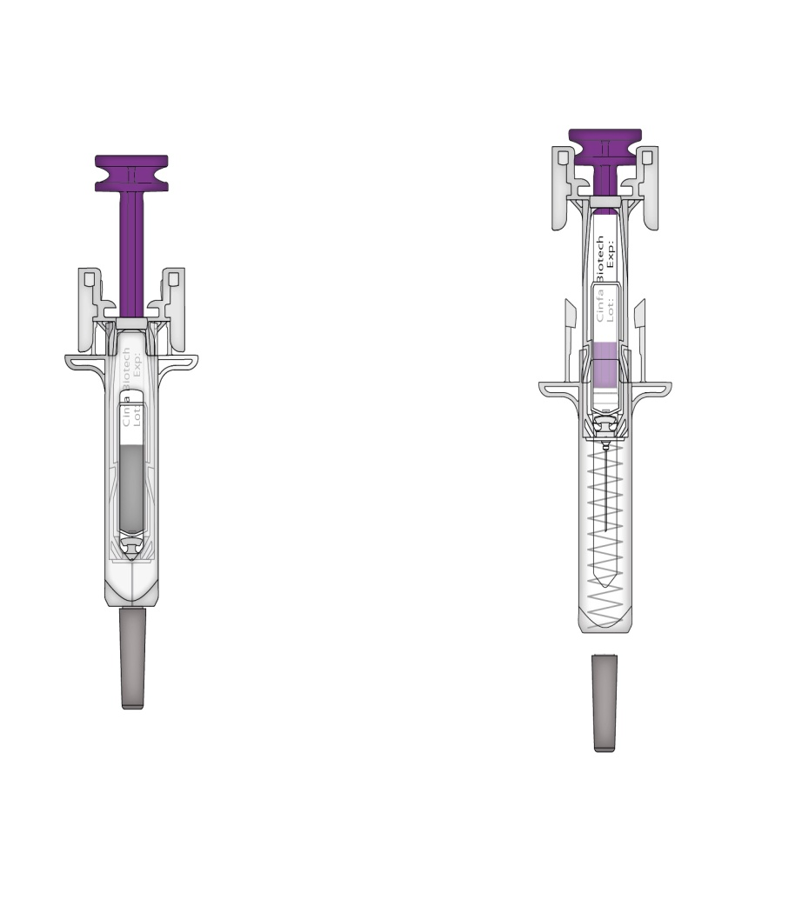

Mäntä käytön jälkeen
Mäntä

Ruiskun etiketti

Ruiskun säiliö käytön jälkeen

Sormituet

Ruiskun etiketti
Ruiskun säiliö
Neula käytön jälkeen
Ruiskun turvamekanismi

Turvamekanismin jousi käytön jälkeen
Turvamekanismin jousi

Neulansuojus paikoillaan
Neulansuojus
pois paikoiltaan

Tärkeää
Lue nämä tärkeät tiedot ennen kuin käytät esitäytettyä Cegfila-ruiskua, jossa on automaattinen turvamekanismi:
On tärkeää, ettet yritä pistää annosta itse, ellet ole saanut siihen opetusta lääkäriltä tai terveydenhoitohenkilökunnalta.
Cegfila annetaan pistoksena aivan ihon alla olevaan kudokseen (ihonalainen eli subkutaaninen injektio).
Älä poista neulansuojusta esitäytetystä ruiskusta ennen kuin olet valmis pistämään annoksen.
Älä käytä esitäytettyä ruiskua, jos se on pudonnut kovalle alustalle. Ota käyttöön uusi esitäytetty ruisku ja ota yhteyttä lääkäriin tai terveydenhoitohenkilökuntaan.
Älä yritä aktivoida esitäytettyä ruiskua ennen annoksen pistämistä.
Älä yritä irrottaa läpinäkyvää turvamekanismia esitäytetystä ruiskusta.
Älä yritä poistaa irrotettavaa etikettiä esitäytetyn ruiskun säiliöstä ennen kuin olet pistänyt annoksen.
Ota yhteyttä lääkäriin tai terveydenhoitohenkilökuntaan, jos sinulla on kysyttävää.

Vaihe 1: Esivalmistelut
A | Ota esitäytetyn ruiskun sisältävä kotelo pois pakkauksesta ja ota esiin tarvikkeet, joita annoksen pistämisessä tarvitaan: desinfiointipyyhkeet, vanutuppo tai harsotaitos, laastari ja asianmukainen keräysastia (ei sisälly pakkaukseen).
Jotta pistos olisi miellyttävämpi, jätä esitäytetty ruisku huoneenlämpöön noin 30 minuutin ajaksi ennen annoksen pistämistä. Pese kädet huolellisesti saippualla ja vedellä.

Aseta uusi esitäytetty ruisku ja muut tarvikkeet puhtaalle hyvin valaistulle työtasolle.
Älä yritä lämmittää ruiskua millään lämmönlähteellä, kuten kuumalla vedellä tai mikroaaltouunissa.
Älä jätä esitäytettyä ruiskua suoraan auringonvaloon.
Älä ravista esitäytettyä ruiskua.
- Pidä esitäytetyt ruiskut poissa lasten ulottuvilta ja näkyviltä.

B | Irrota kotelon paperikansi. Tartu esitäytetyn ruiskun turvamekanismiin ja nosta ruisku pois kotelosta
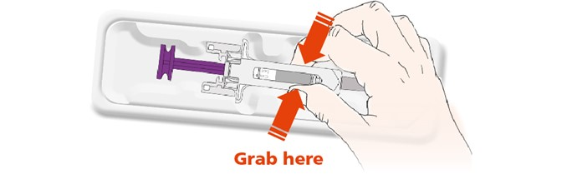
Tartu ruiskuun näin

Jotta ruisku ei vaurioidu:
 | Älä ota kiinni männästä.
 | Älä ota kiinni neulansuojuksesta.

C | Tarkasta lääke ja esitäytetty ruisku.
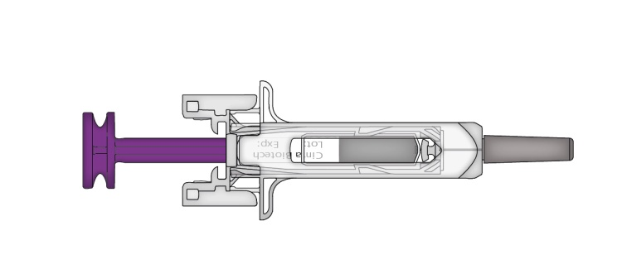
Lääke

 | Älä käytä esitäytettyä ruiskua, jos:
 |  | Lääke on sameaa tai siinä on hiukkasia. Lääkkeen on oltava kirkasta ja väritöntä nestettä.
 |  | Jokin ruiskun osa on murtunut tai rikki.
 |  | Neulansuojus puuttuu tai se ei ole kunnolla paikoillaan.
 |  | Etikettiin merkityn kuukauden viimeinen päivä on jo mennyt.
Kaikissa näissä tapauksissa ota yhteyttä lääkäriin tai terveydenhoitohenkilökuntaan.

Vaihe 2: Pistoksen valmistelu
A | Pese kädet huolellisesti. Valitse pistoskohta ja puhdista se.
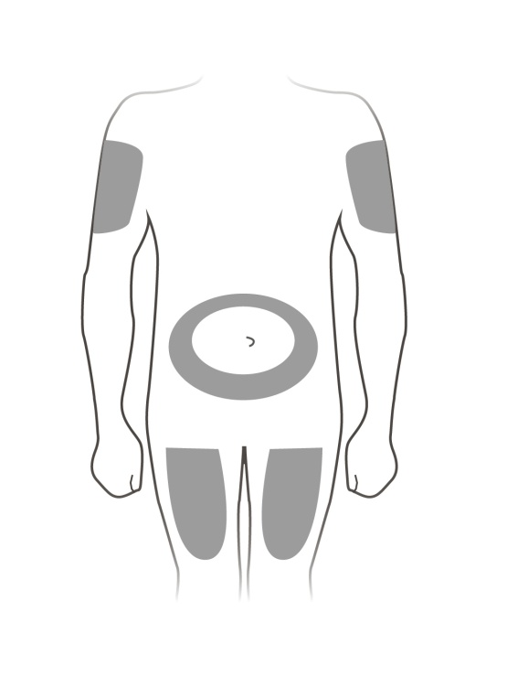

Olkavarsi

Vatsa

Reiden yläosa

Sopivat pistoskohdat:
 | Reiden yläosa.
 | Vatsa, lukuun ottamatta 5 cm:n aluetta navan ympärillä.
 | Olkavarren ulkopinta (vain jos joku muu pistää annoksesi sinulle).
Puhdista pistoskohta desinfiointipyyhkeellä. Anna ihon kuivua.
 | Älä koske pistoskohtaan ennen annoksen pistämistä.
 | Älä pistä, jos ihoalue aristaa, punoittaa tai tuntuu kovalta tai jos siinä on mustelma. Vältä ihoalueita, joissa on arpia tai raskausarpia.

B | Vedä neulansuojus varovasti pois suoraan ulospäin ja itsestäsi poispäin.
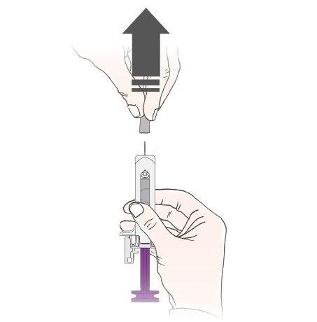

C | Purista pistoskohtaa niin, että siihen muodostuu kiinteä pinta.
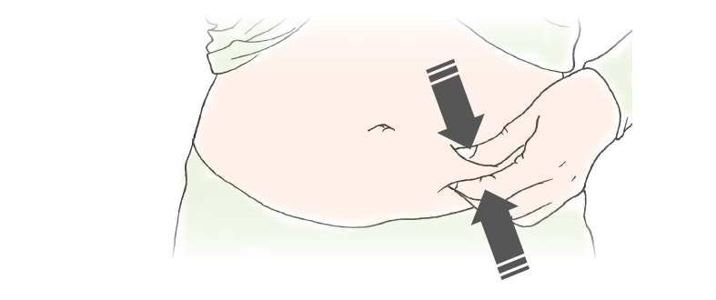

 | On tärkeää, että ihopoimu on puristettuna sormien väliin, kun annos pistetään.

Vaihe 3: Annoksen pistäminen
A | Pidä pistoskohtaa sormien välissä. TYÖNNÄ neula ihon sisään.
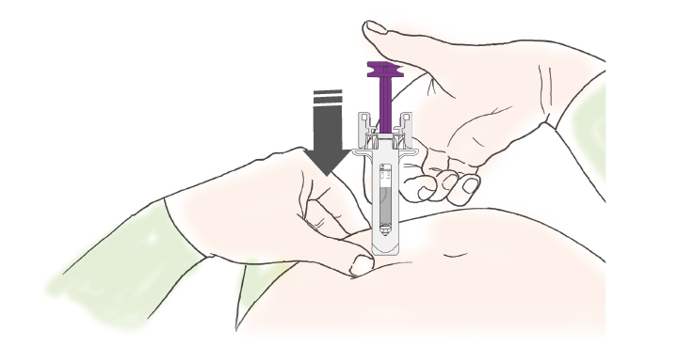

 | Älä koske puhdistettuun ihoalueeseen.

B | PAINA mäntää hitaasti ja tasaisesti, kunnes tunnet tai kuulet napsahduksen. Paina mäntä  aivan pohjaan kunnes se napsahtaa.
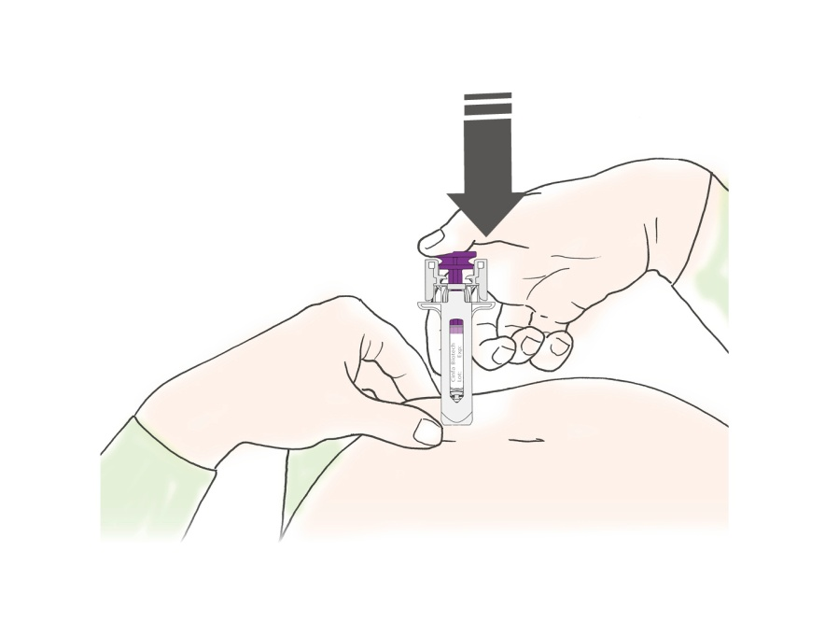

 | On tärkeää, että mäntää painetaan, kunnes se napsahtaa, jotta saat varmasti koko annoksen.

C | VAPAUTA mäntä. NOSTA sitten ruisku irti ihosta.
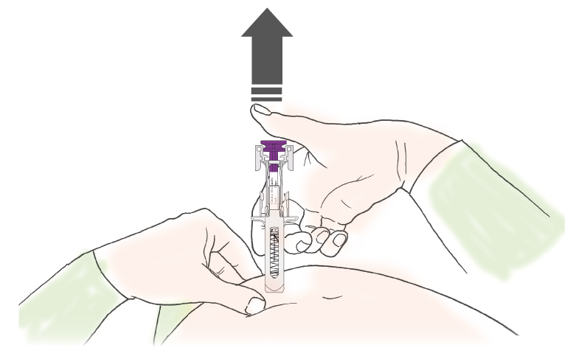

Kun mäntä on vapautettu, neula jää turvallisesti esitäytetyn ruiskun turvamekanismin sisään.
 | Älä pane neulansuojusta takaisin käytettyyn esitäytettyyn ruiskuun.

Vain hoitoalan ammattilaisille
Potilaalle annetun valmisteen kauppanimi ja eränumero on kirjattava selkeästi potilastietoihin.
Irrota esitäytetyn ruiskun etiketti ja säilytä se.
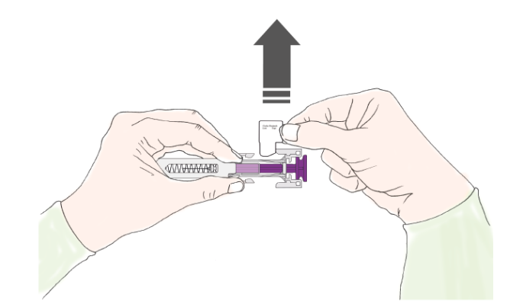

Kierrä mäntää, jotta ruiskun etiketti tulee esiin niin, että se voidaan irrottaa.

Vaihe 4: Kun annos on pistetty
A | Hävitä käytetty esitäytetty ruisku ja muut tarvikkeet laittamalla ne asianmukaiseen keräysastiaan.
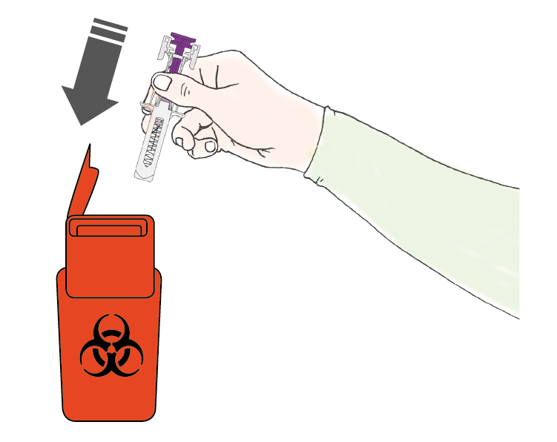

Lääkkeet on hävitettävä paikallisten vaatimusten mukaisesti. Kysy käyttämättömien lääkkeiden hävittämisestä apteekista. Näin menetellen suojelet luontoa.
Pidä ruisku ja keräysastia poissa lasten ulottuvilta ja näkyviltä.
 | Älä käytä esitäytettyä ruiskua uudelleen.
 | Älä kierrätä esitäytettyjä ruiskuja äläkä hävitä niitä talousjätteiden mukana..

B | Tarkasta pistoskohta.
Jos pistoskohdassa näkyy verta, paina vanutuppo tai harsotaitos sen päälle. Älä hankaa pistoskohtaa.
Voit tarvittaessa panna siihen laastarin.

